PRESSMEDDELANDE – FRITT FÖR PUBLICERING

Vi är bara mänskor - urpremiär 4 mars på Stora scenen
Joakim Groth sätter upp sin tionde
pjäs på Svenska Teatern
- Det blir en avskedsföreställning

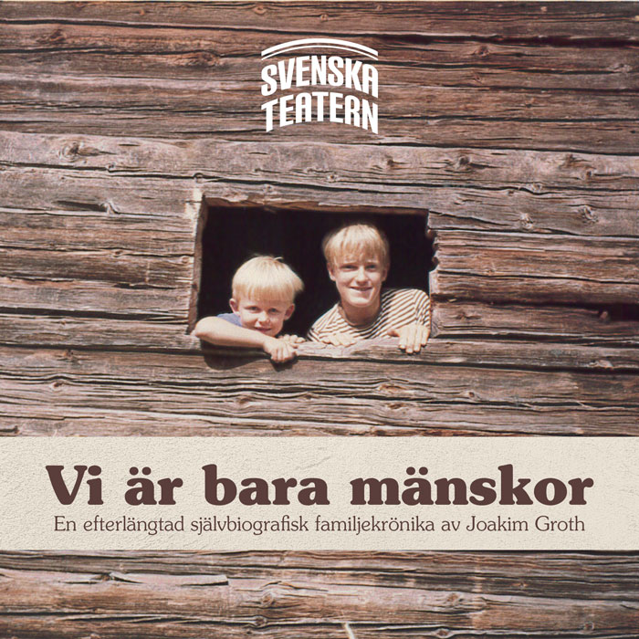

Vårens satsning på Svenska Teaterns Stora scen blir en helt nyskriven pjäs av Joakim Groth. Vi är bara mänskor är de facto den tionde pjäsen som Joakim Groth skrivit för Svenska Teatern och som han själv regisserar. Många teaterbesökare har kära minnen från författarens första pjäs Härlig är jorden, en av de största succéerna bland talpjäser i teaterns historia.

- Liksom i familjekrönikan Härlig är jorden handlar det om vår närliggande historia, säger Groth och intygar att hans nya pjäs också är den av alla pjäser som liknar Härlig är jorden allra mest.
Skillnaden är att Joakim Groths nya pjäs är en självbiografisk berättelse där han bland annat beskriver sin och sin bror Marcus Groths barndom.
- Vi är bara mänskor handlar om min egen familj. Jag försöker skildra mina föräldrar, deras liv och död under en tid då amerikanerna landsteg på månen och vi som var tonåringar hade svårt att förstå att också våra föräldrar hade varit unga en gång, säger Groth.
Men det handlar inte bara om Groths egen familj under 1970-talet.
- Det handlar även om mina föräldrars förflutna och deras ungdom under kriget. Pappa som var inkallad i tyska armén och hamnade i nordarmén i Lappland, mamma som var en ung lotta i Kotka och förälskade sig i en tysk marinofficer – dock inte min pappa, tillägger Groth.
Joakim Groth kommer även att regissera sin nya pjäs. Författaren har strävat efter skapa en bild av vad det var som hände med hans familj. Med sin kännspaka humor och finurligt detaljrika språk återskapar han ett förgånget nära.
Han tycker att det är extra roligt att ha med två skådespelare från den första pjäsen. Marika Parkkomäki är tillbaka på Svenska Teaterns Stora scen och Nina Hukkinen skall spela Joakim Groths egen mamma.
- Ja, cirkeln sluter sig. Det är rätt länge sedan Härlig är jorden hade premiär. Vi är bara mänskor blir en slags avskedsföreställning, avslöjar Groth.
VI ÄR BARA MÄNNISKOR
får sin urpremiär den 4 mars 2020 på Svenska Teaterns Stora scen.
Biljettsläppet är nästa vecka den 23 oktober.
Föreställningen kommer också att textas till finska.
I rollerna: Riko Eklundh, Max forsman, Sophia Heikkilä, Patrick Henriksen, Nina Hukkinen, Anna Hultin, Simon Häger, Dennis Nylund, Marika Parkkomäki och Niklas Åkerfelt.

För mer information:
David Lindströn, Svenska Teaterns informatör + 358 50 5699207
david.lindstrom(at)svenskateatern.fi

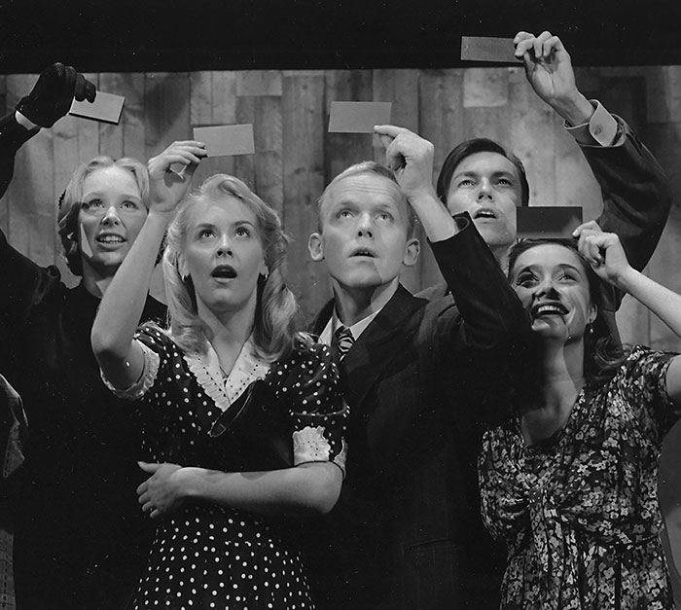
Joakim Groths pjäser som uruppförts på Svenska Teatern

Härlig är jorden 1995 (bilden)
Fylla sex 1998
Intermezzo på Johannis 2002
En ängel flög förbi 2004
Här någonstans 2005
Samtidigt på en annan plats 2006
En teaterkritikers död 2009
Remont 2012
Esplanaden 2014
Groths kommande pjäs blir den tionde:
Vi är bara mänskor 2020

